ГЛАВА

АДМИНИСТРАЦИИ ОКТЯБРЬСКОГО МУНИЦИПАЛЬНОГО ОБРАЗОВАНИЯ

ЛЫСОГОРСКОГО МУНИЦИПАЛЬНОГО РАЙОНА

САРАТОВСКОЙ ОБЛАСТИ

ПОСТАНОВЛЕНИЕ

От 16 февраля 2009 года.

№4

п.Октябрьский

Об утверждении перечня организаций и предприятий

для отбывания осужденными наказания в виде исправительных работ.

В соответствии со ст.14 Федерального закона отб октября 2003 года № 131 - ФЗ «Об общих принципах организации местного самоуправления в Российской Федерации», п.1

ст.50 Уголовного кодекса РФ от 13 июня 1996 года № 63- ФЗ, п.1 ст. 39 Уголовно­исполнительного кодекса РФ от 8 января 1997 года № 1 -ФЗ,

ПОСТАНОВЛЯЮ:

Определить перечень организаций, предприятий Октябрьского муниципального образования Лысогорского муниципального района, находящихся на территории

муниципального образования, для отбывания осужденными по приговору суда

исправительных работ, согласно приложению

Глава Октябрьского  
Муниципального образован

Е.В.Тишина

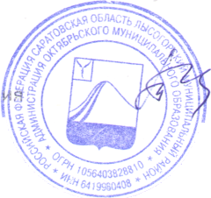

Приложение к постановлению главы администрации Октябрьского МО №^/от 16.02.2009 года.

Перечень организаций и предприятий для отбывания осужденными наказания в виде исправительных работ на территории Октябрьского МО Лысогорского муниципального района

1. ООО « Оазис» , руководитель - Кузьмин С.К.

